**Домашка 4**

Сверстать макет hw-4.jpg, с использованием Flexbox там где это целесообразно.

Шрифт в данном макете font-family: 'Roboto Condensed', sans-serif; - это шрифт из коллекции Google fonts. [Инструкция по подключению шрифтов](https://docs.google.com/document/d/1GTLkPGADfpBoKvM4vvhqt2YbT69dpWznrKTYYdhPwHg/edit)  
Ширина контентной части в дизайн-макете 1170px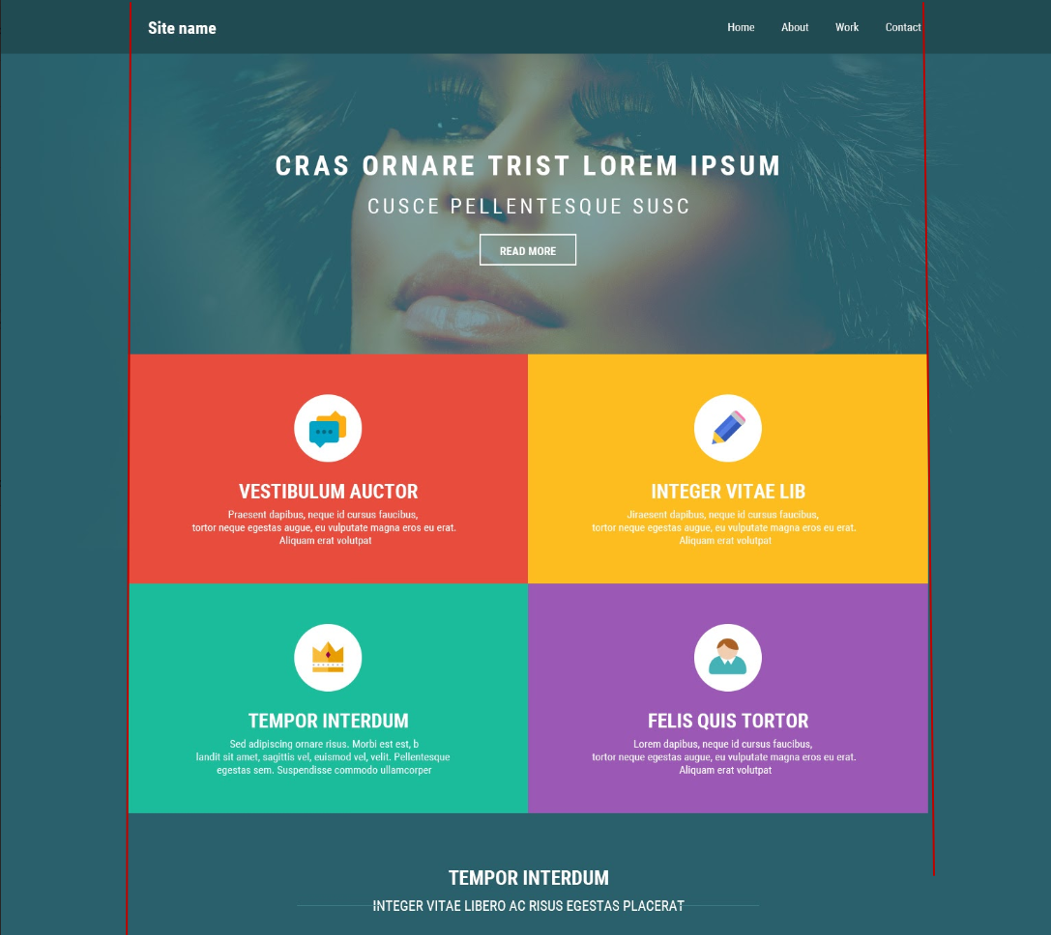

Красными линиями выделена контентная часть

Основные размеры шрифтов представлены ниже:  
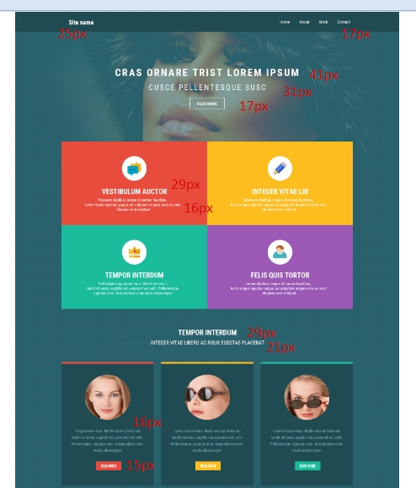

Все недостающие параметры - подбираете самостоятельно, так чтобы картинка в браузере была как можно ближе к дизайну. Для более точного определения цвета можно установить в браузер расширение [ColorPick Eyedropper](https://chrome.google.com/webstore/detail/colorpick-eyedropper/ohcpnigalekghcmgcdcenkpelffpdolg?hl=en)

Иконки должны быть вставлены через css, при этом белые круги должны быть сделаны вручную с помощью свойства border-radius: 50%

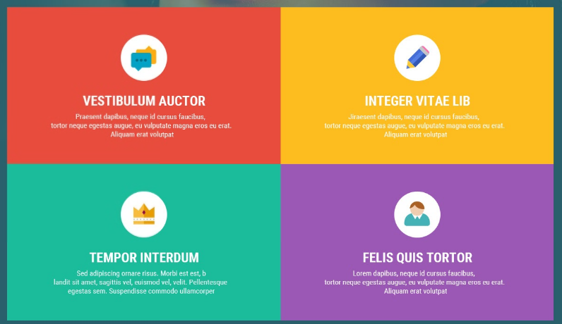

Фотографии в нижних блоках вставляем в HTML тегом img, картинки нужно скруглить программно, с помощью того же border-radius

